# Descripción: Descripción: C:\Users\Direccion\Desktop\Logo Unidad Educativa LRB.pngUNIDAD EDUCATIVA “LUIS ROBERTO BRAVO”

CIUDADELA CATÓLICA. BARRIAL BLANCO Y ORDOÑEZ CRESPO. TELÉFONO 2341209 CUENCA-ECUADOR

Email: [lrbravo@hotmail.com](mailto:lrbravo@hotmail.com)

# SEMANA 7

**EXPERIENCIA DE APRENDIZAJE** “Ramón el Dragón”

**Nivel Educativo:** Nivel Inicial Subnivel II Grupo de 4 a 5 años

**Fecha de inicio:** lunes 25 al viernes 29 de octubre 2021.

# ACTIVIDADES DE RUTINA

* Lavado de manos
* Oración del día: Padre Nuestro u oración de su preferencia

-Fecha: Día, mes y año

* Temporal: ¿Cómo está el tiempo?

|  |  |
| --- | --- |
| **ÁMBITO** | **ACTIVIDADES** |
| **Actividad # 1** | -Cantar con la familia “Ramón el Dragón”  <https://www.youtube.com/watch?v=GLGCBZhii4Y>  -Aprende y diviértete  <https://es.liveworksheets.com/xl2518909gt> |
| **Actividad #2** | * Dramatizar con la familia “ Pinocho” * <https://www.youtube.com/watch?v=Vo-H3VoxnDM> * Seleccionar a los actores del juego asumiendo roles * Los estudiantes serán pinocho. * La familia asumirán el resto de los roles. * Conversatorio de lo ejecutado. * Pinta, recorta y arma el rompecabezas de pinocho. |
| **Actividad # 3** | -Interpretar la siguiente canción  <https://www.youtube.com/watch?v=pSqnl2eSu9Y>  -Trabaja en la hoja preelaborada, cuenta y une según corresponda. |
| **Actividad # 4** | * Aprender la poesía * Trabajar en casa con las familias * Enviar un video con la poesía como evidencia a la docente.   **RAMÓN DRAGÓN**  AUTOR: Douglas Wright  Ramón el dragón  Vuela por el cielo;  su aliento de fuego  Derrite hasta el hielo.  Ramón el dragón  Tiene fuertes garras;  Si se lo propone  Dobla el hierro en barras.  Ramón el dragón  Tiene cola en punta;  Con ella da golpes  Y también apunta.  Ramón el dragón  Vive en una torre:  En su pieza juega,  Salta, baila y corre.  Ramón el dragón  Anda por la noche;  Bate sus dos alas  A troche y a moche.  Ramón el dragón  Vuelve de mañana;  Se acuesta en su cama,  Cierra la ventana.  Ramón el dragón  Sueña con dragones  Que son, como él,  Dragones ramones. |
| **Actividad # 5** | * Conversatorio con la familia sobre la Fundación y las fiestas de Cuenca. * Trajes, comidas, bailes típicos. * Decora de manera creativa la cholita * Conversar sobre el día de los difuntos. * Decorar una corona o cruz por el día de los difuntos. * Ejemplos:   https://i.pinimg.com/564x/fe/c9/12/fec912a03c573b85feaccb17833ceffb.jpg Pin on Mi clase de Religión |

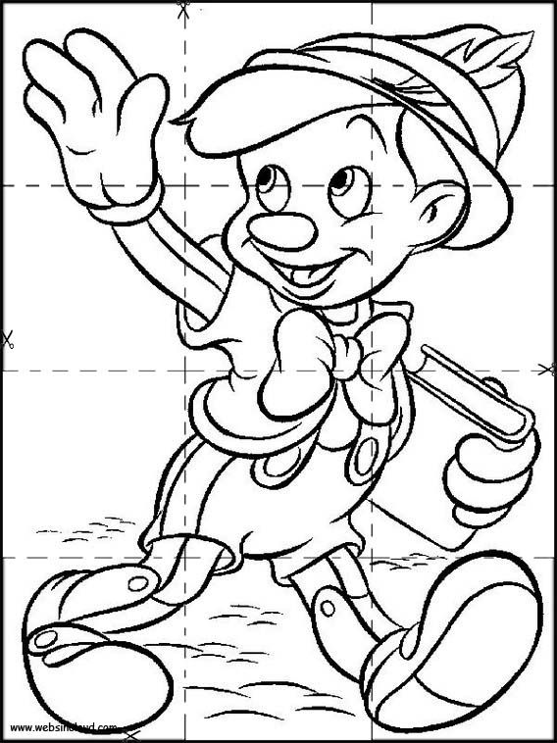

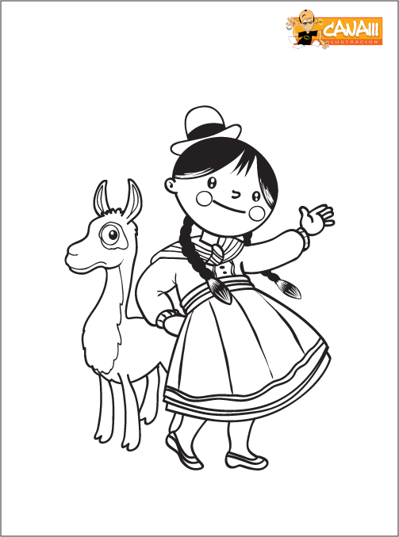

IMPRIMIR LA HOJA PARA TRABAJAR EL DÍA VIERNES.

|  |  |  |  |  |  |  |  |  |  |  |
| --- | --- | --- | --- | --- | --- | --- | --- | --- | --- | --- |
| **1** |  |  |  |  |  |  |  |  |  |  |
| **2** |  |  |  |  |  |  |  |  |  |  |
| **3** |  |  |  |  |  |  |  |  |  |  |
| **4** |  |  |  |  |  |  |  |  |  |  |
| **5** |  |  |  |  |  |  |  |  |  |  |
| **6** |  |  |  |  |  |  |  |  |  |  |
| **7** |  |  |  |  |  |  |  |  |  |  |
| **8** |  |  |  |  |  |  |  |  |  |  |
| **9** |  |  |  |  |  |  |  |  |  |  |
| **10** |  |  |  |  |  |  |  |  |  |  |

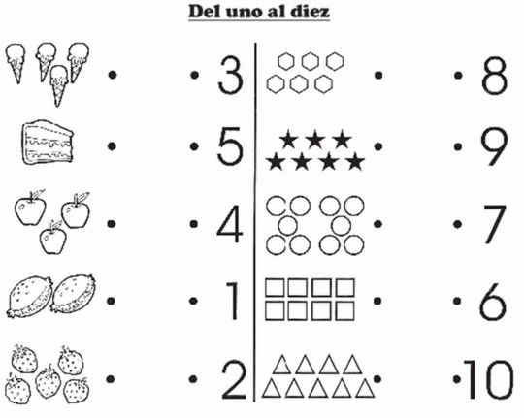



**¿CÓMO APOYAR QUERIDOS PAPITOS EN LA EDUCACIÓN DE NUESTROS NIÑOS PARA QUE SEA EXITOSA?**

-Planificar un horario donde incluya tiempo para comer, dormir, jugar y hacer tareas.

-Adecuar espacios para realizar las tareas.

-Apoyar a sus hijos en las tareas, pero no hacerlas por ellos.

-Cantar, bailar y leer cuentos con sus hijos/as.

-Educar en valores.

-Inculcar normas, reglas y buenos hábitos.

-Felicitar a su hijo/a por sus logros.

-Ser pacientes.

-Velar por la salud mental de su hijo/a

-Planificar las actividades con su hijo/a.

-Mantener comunicación activa con la maestra.

**¡Mucha Suerte queridos papitos¡**